
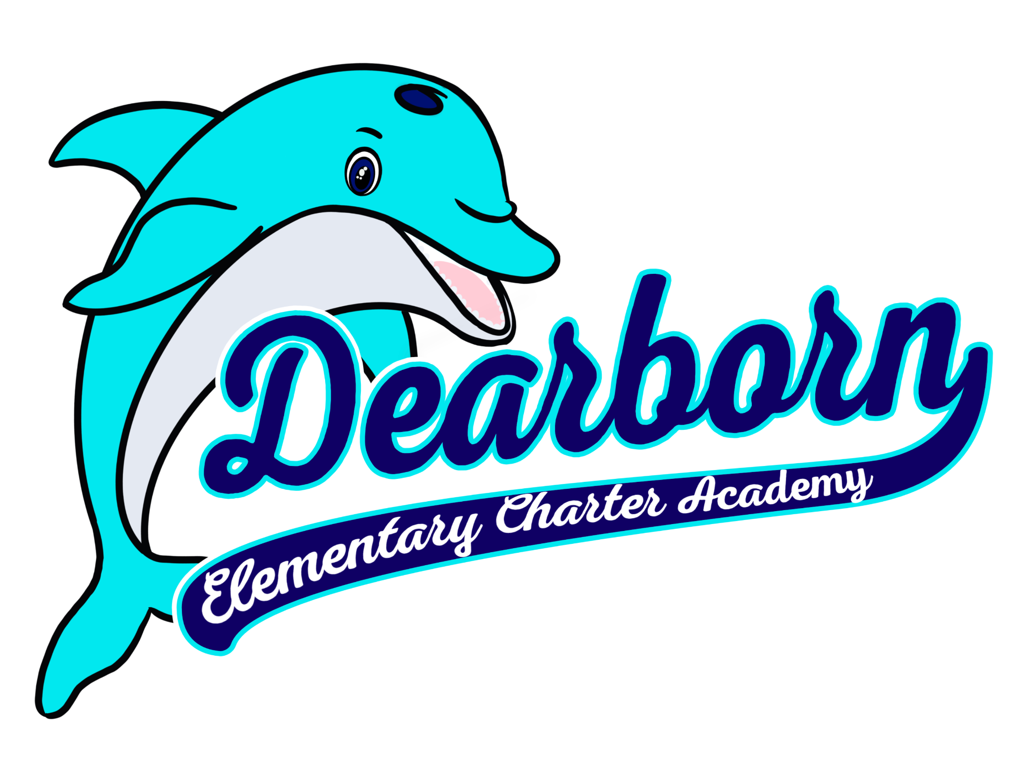
9240 Wish Ave Northridge 91325

You are cordially invited to
DECA’s Monthly SSC/LSLC Meeting

October 10th, 2023 @3:30 pm
Hybrid
 | Zoom In-Person
Meeting ID: | 661 473 3980 Parent Center
Passcode: | Dearborn

Contact Person: Mrs. Villarreal

Está cordialmente invitado a
DECA’s Reunión Mensual de SSC/LSLC

10 de octubre de 2023 a las 3:30 p.m.

Por Zoom: En Persona
Junta ID: | 661 473 3980 Centro de Padres
Contraseña: | Dearborn

Person de Contacto: Sra. Villarreal

